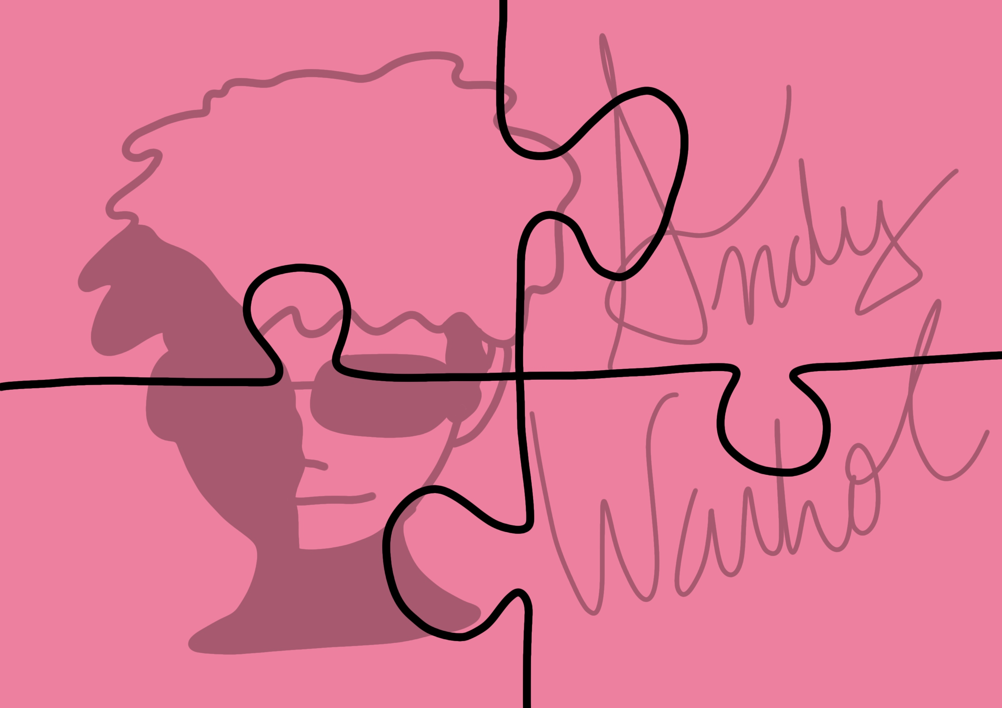
Quebracabezas Andy Warhol

Formación de equipos
Imprimir unha imaxe por cantos equipos se queiran formar.
Recortar as pezas e dar unha a cada alumno e alumna.

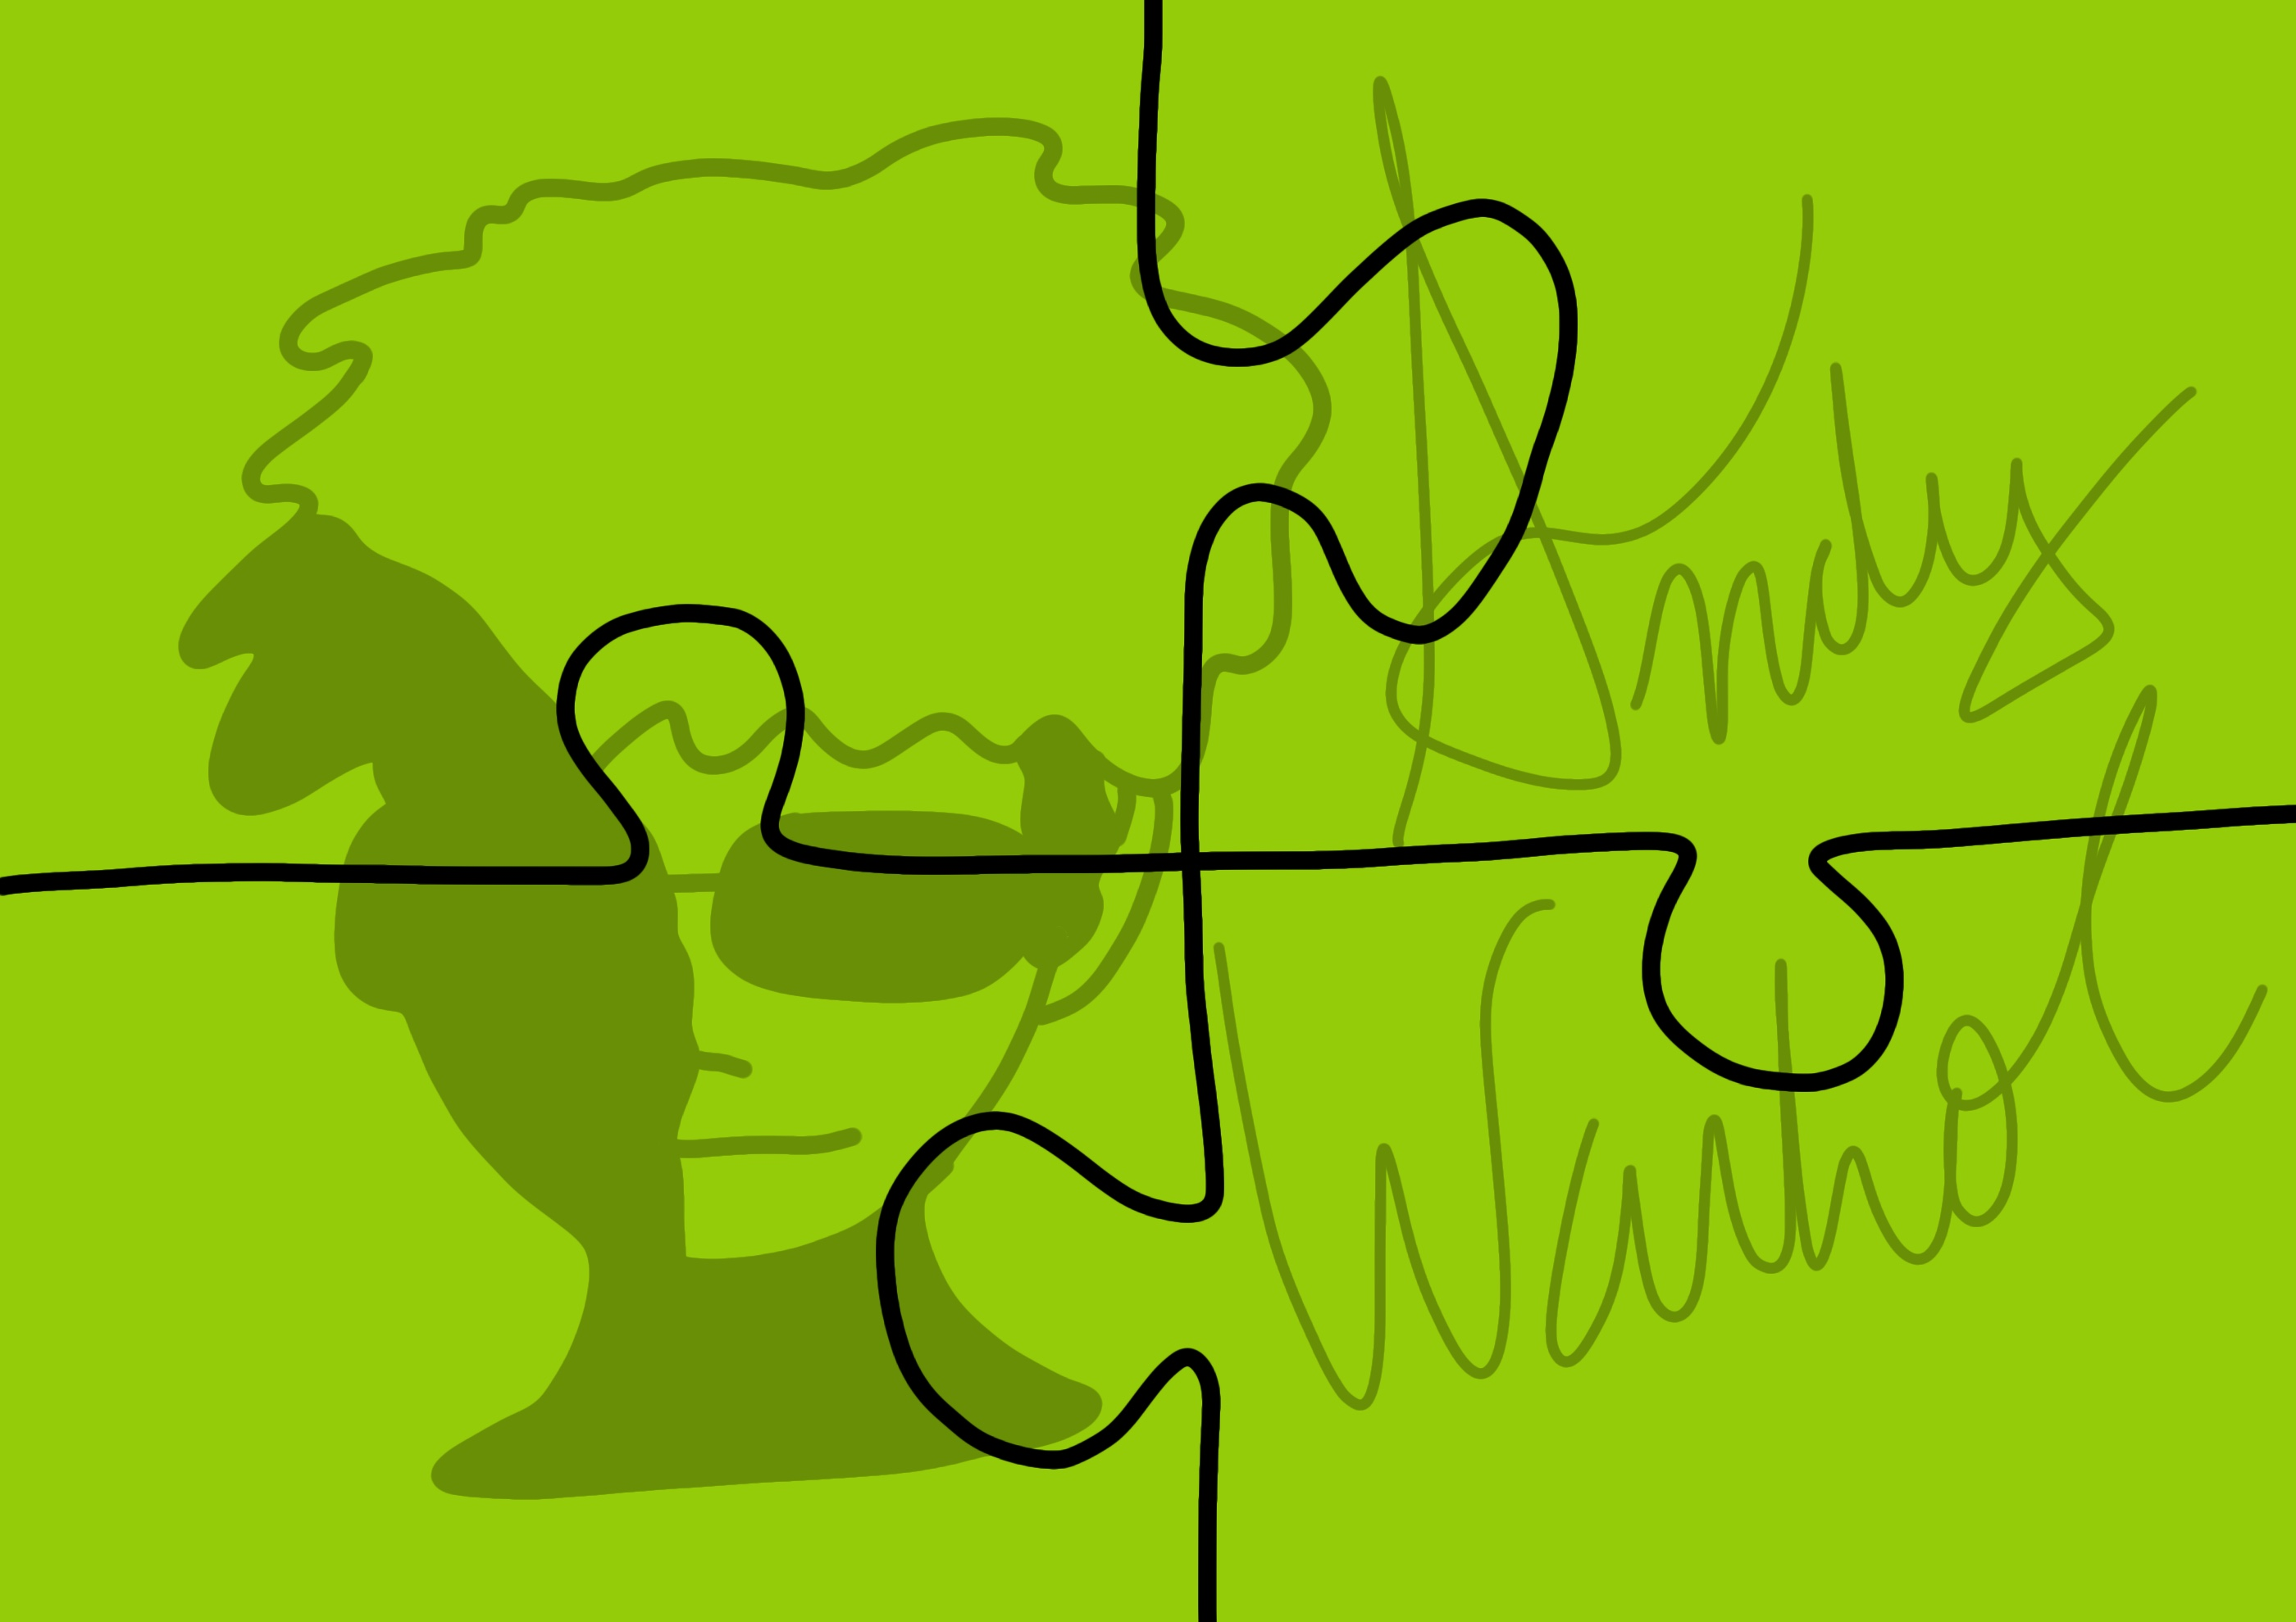
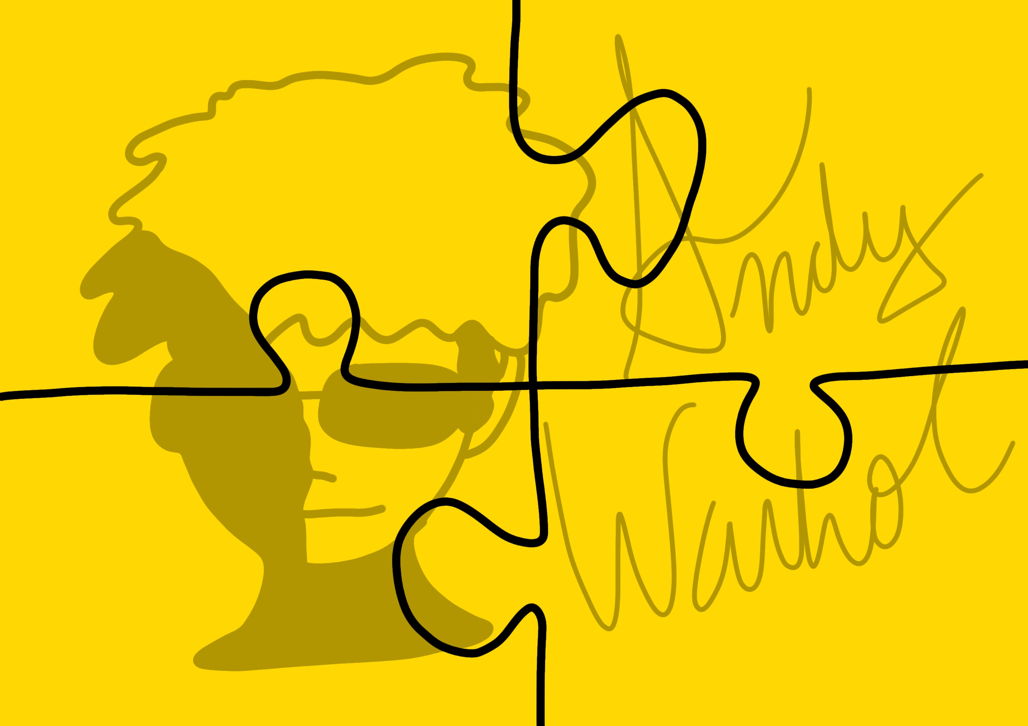

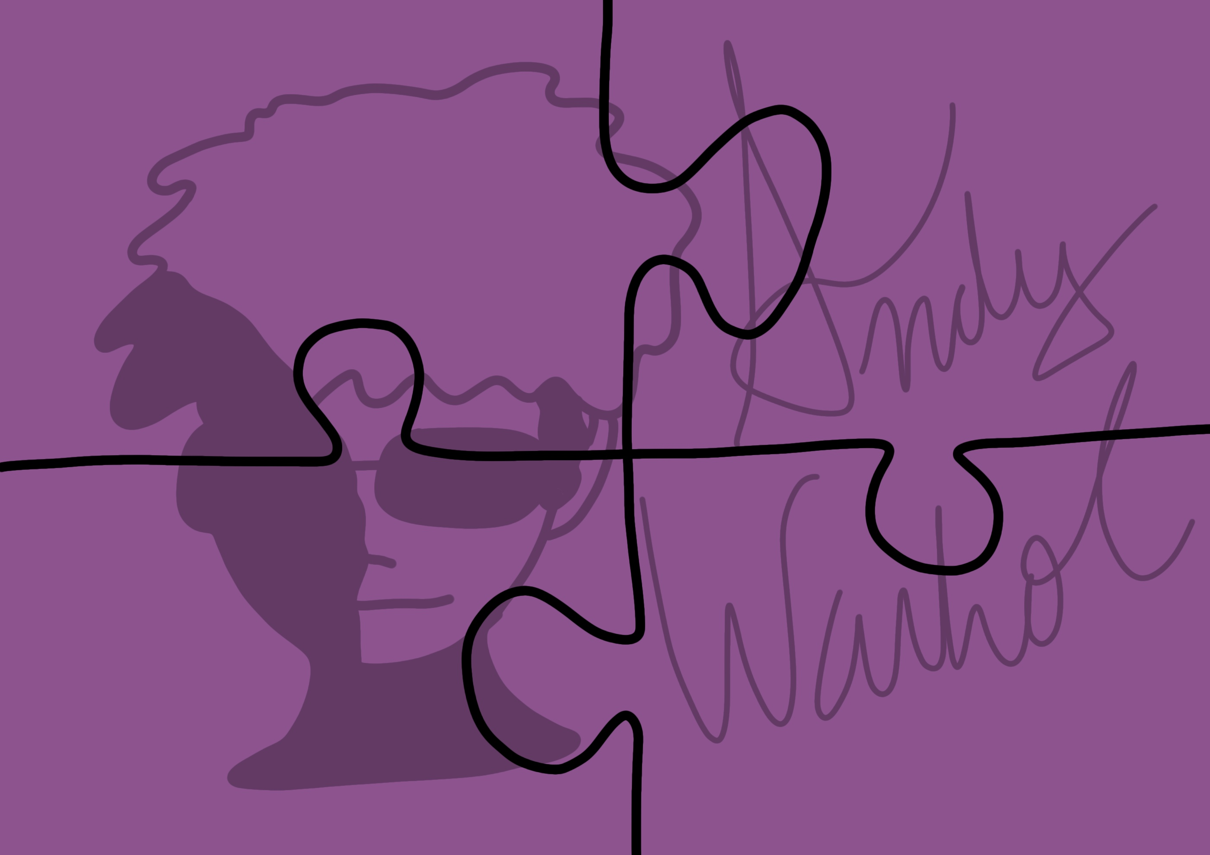
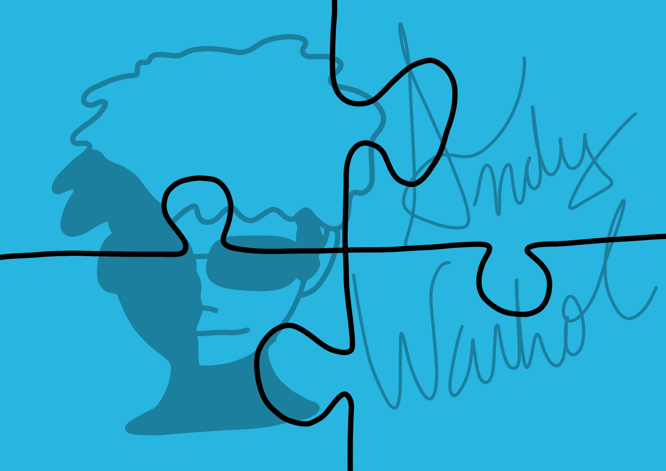

Atribución dos recursos incorporados ao documento
Imaxes de elaboración propia (proxecto cREAgal).

“Quebracabezas AW”, do proxecto cREAgal, publícase coa Licenza Creative Commons Recoñecemento Non-comercial Compartir igual 4.0

